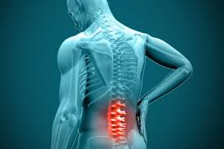
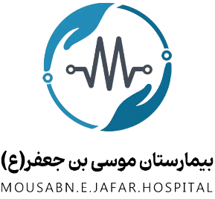
زندگی بعد از عمل دیسک کمر
با انجام جراحی بیمار احساس بهتری خواهد داشت
اما درمان به همین مرحله ختم نمی شود و باید به مراقبت ها و توصیه های پزشکی توجه کند. ممکن است پس از جراحی با درد، یبوست، حالت تهوع و خستگی مواجه شوید و حتی برای راه رفتن نیاز به کمک داشته باشید اما جای نگرانی نیست. این موارد از علائم شایع جراحی هستند که با اقدامات لازم از بین می روند.
زمان لازم برای بهبودی کامل به طور متوسط بین ۱۲تا ۱۸ هفته طول می کشد . با این وجود نوع جراحی، شدت آسیب دیدگی، سن بیمار و انجام مراقبت ها در زمان بهبودی دخیل هستند. بیمار با بهبودی کامل قادر به انجام فعالیت های روزمره و کار خود خواهد بود اما باید به ساختار بدن خود در حین نشستن، ایستادن، راه رفتن و…. توجه داشته باشد و از انجام فعالیت های سنگین پرهیز کند.
امور روزمره زندگی بعد از عمل :
- خوابیدن: اگر روبه سقف می خوابید، زیر سر و زانوهای خود بالشتی بگذارید تا به کمر فشار کم تری وارد شود. در صورتی که رو به پهلو می خوابید، بین دو زانوی خود بالشت بگذارید و زانوها را کمی خم کنید. توجه داشته باشید که خوابیدن به روی شکم فشار روی کمر را افزایش می دهد.
- دستشویی رفتن: استفاده از توالت های ایرانی حداقل تا ۳ هفته پس از جراحی ممنوع است. حتی با گذشت زمان نیز بهتر است از توالت فرنگی استفاده کنید مگر اینکه در دسترس نباشد.
- حمام: برای استحمام حداقل ۲ روز باید از جراحی گذشته و ترشحی نباشد.
- راه رفتن: هنگام راه رفتن خم نشوید. در صورت نیاز می توانید از واکر نیز استفاده کنید اما نباید از بدن فاصله زیادی داشته باشد.
- نشستن: توجه به نوع صندلی برای نشستن حائز اهمیت است. از صندلی های معمولی و دسته دار استفاده کنید تا نشستن و ایستادن برای شما آسان تر شود.
- پله: تا جایی که ممکن است از پله استفاده نکنید. در صورت لزوم حتماً از نرده ها کمک بگیرید اما طوری نباشد که خود را بکشید. بهتر است در مرتبه های اول فردی برای بالا و پایین رفتن از پله مراقب شما باشد.
تغذیه پس از عمل دیسک : . از آنجایی که در جراحی تحت بیهوشی عمومی قرار گرفته اید و تا مدتی تحرک زیادی ندارید، ممکن است دچار یبوست شوید. از همین رو باید بدن خود را هیدراته نگه دارید و مصرف میوه و سبزیجات را بیش تر کنید. پزشک ویتامین D، C، قرص آهن و هر دارو یا مکمل دیگری را تجویز می کند تا به فرآیند بهبودی شما سرعت ببخشد. البته در همین دوران باید از مصرف غذاهای چرب و سرخ کردنی پرهیز کنید و از شیرینی های مصنوعی به مقدار کم تری مصرف کنید. یکی از مراقبت های زندگی بعد از عمل دیسک کمر مصرف ویتامین سی است
رانندگی و کار بعد از عمل دیسک کمر
اگر دارای شغل اداری هستید، باید به نشستن خود توجه زیادی داشته باشید. صندلی باید به گونه ای باشد که بین مفصل و ران زاویه ۹۰ درجه ایجاد شود و پاها کاملاً روی زمین قرار گیرد. ستون فقرات و گردن باید در یک راستا باشند. همچنین صندلی حتماً باید دسته داشته باشد، به طوری که با قرارگیری ساعد روی آن، آرنج دارای زاویه قائمه شود. قسمت بالایی مانیتور باید روبه روی چشم و موس طوری قرار بگیرد که دست و آرنج در یک راستا باشند. از نشستن های طولانی مدت پرهیز کنید. بعد از جراحی دیسک کمر درست نشستن را تمرین کنید
برای برگشت به مشاغل سنگین حداقل ۳ ماه زمان لازم است. به عنوان مثال اگر در شغل خود مجبور به جابجایی اجسام هستید، باید به جسم نزدیک شوید با خم کردن زانوها جسم را بردارید و آن را بلند و جابجا کنید. توجه داشته باشید که ستون فقرات و کمر به هیچ عنوان خم نشوند. رانندگی تا چندین ماه پس از جراحی ممنوع است و باید با صلاحدید پزشک آن را انجام دهید. برای نشستن، تا حد ممکن صندلی را به عقب هل دهید. سپس پشت به صندلی و کنار رکاب ماشین قرار بگیرید. حال روی صندلی بشینید. البته باید از بدنه و دسته ماشین کمک بگیرید. حال یک پا و سپس پای بعدی را بدون چرخش کمر داخل ماشین بگذارید.

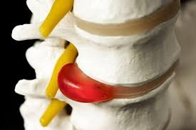

منبع : up to date

